


Sociální a kulturní komise obce Jarcová pořádá
ve čtvrtek 25. ledna 2024
výlet do Valašského Meziříčí do zámku Žerotínů na výstavu betlémů k 800. výročí betlémářské tradice
K Ježíškovi do Betléma půjdeme
Odjezd autobusu je v 9:30 hodin od obecního úřadu.
Komentovaná prohlídka betlémů proběhne od 10:00 hodin.
Zájemci se mohou přihlásit na obecním úřadě u paní Lenky Křupalové do středy 24.1.2024.
Vstupné na výstavu betlémů: dospělí - 70 Kč, děti a senioři – 50 Kč. Doprava autobusem: je pro zájemce zdarma.
Dále bude možnost navštívit ještě výstavu „Betlémy ve Zvonici“ na Soláni, kde by se jelo ihned po této prohlídce. Vše záleží na podmínkách počasí. Rozhodne se přímo v ten den, zda se bude pokračovat ještě i na tuto další výstavu.
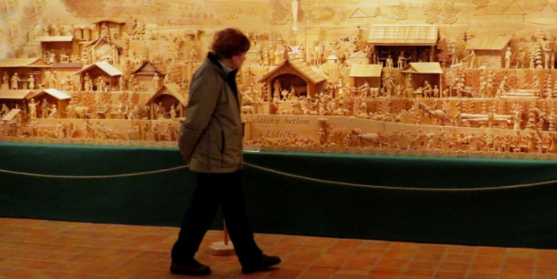
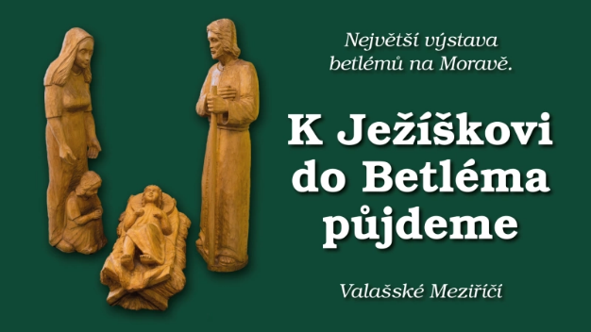

Na společné zážitky se těší sociální a kulturní komise obce.

